Организация образовательного процесса в соответствии с ФГОС.
- На протяжении дошкольного возраста изменяются интеллектуальная и мотивационная составляющие деятельности ребенка в направлении: 1) от ситуационной связанности внешним полем к отрыву от него, к поведению, определяемому внутренними целями); 2) от процессуальной мотивации к мотивации достижения определенного результата. Обе составляющие в плане характеристики ребенка как субъекта собственной активности могут быть сведены в понятии «замысла», включающего, с одной стороны, интеллектуальный компонент (замыслить - построить идею будущего действия), с другой — мотивационный компонент (иметь намерение воплотить эту идею в действии). Этапы движения ребенка от ситуативной активности к действиям, определяемым разными инициативными замыслами:
1) опробование себя во внешнем поле, когда еще не оформился замысел как таковой, не вычленялись для самого ребенка сферы инициативы (в 2—3 года); 2) появление осознаваемого и словесно оформленного замысла и опробование своих идей в разных сферах (в 3—5 лет); 3) подчинение действий осознаваемому устойчивому замыслу, отчетливое субъективное расчленение сфер инициативы (в 5— 7 лет). К семи годам для деятельности нормально развивающегося ребенка характерны представленная во внутреннем плане цель и четко артикулированный замысел реализующийся во вполне определенном, намеченном заранее результате. Обозначенные выше сферы инициативы отчетливо разграничиваются, дифференцируются, что находит свое отражение в ясных намерениях в устойчивых интересах ребенка («Люблю рисовать, строить, играть» и т. п.).
- Основная характеристика дошкольного возраста — игровое отношение к миру. Весь возрастной диапазон — это время трансформаций игрового отношения: от некоторого непосредственного единства деятельности к ее дифференциации:
- младший дошкольный возраст (3—5 лет) - процессуальные игра-рисование, игра-конструирование, игра-исследование.
- старший дошкольный возраст- сюжетная игра, исследование-экспериментирование, либо цель-результат (рисование, конструирование).
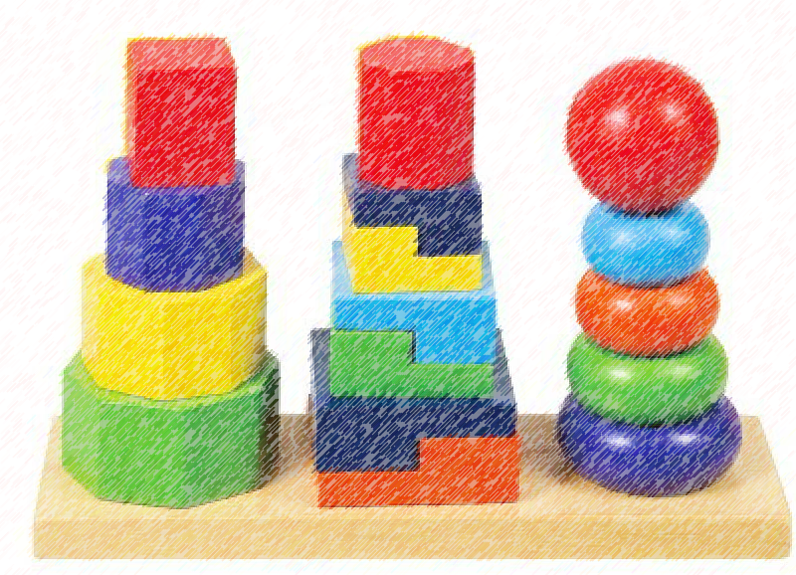
- Культурные практики. К ним мы относим игровую, продуктивную, познавательно-исследовательскую деятельность и коммуникативную практику (последняя в дошкольном возрасте выступает как взаимодействие игрового или продуктивного, или исследовательского характера). Именно в' этих, практиках появляется и обогащается внутренний план действия, оформляется замысел осуществляется переход от изначальной процессуальности к результативности.
Каждая из культурных практик, особым образом моделируя реальность, по-своему «прорывает» первоначальную ситуационную связанность и процессуальность ребенка. Сюжетная игра переводит внешнее действие во внутренний план «замысливания», но в максимальной степени сохраняет и провоцирует игровое отношение к миру и не имеет результативного завершения. Продуктивная деятельность — создание реального продукта-результата с определенными критериями качества. Познавательно-исследовательская деятельность - переход к осознанному поиску связей, отношений между явлениями окружающего мира и фиксации этих связей как своеобразного результата деятельности. Коммуникативная практика, осуществляемая на фоне игровой, продуктивной, познавательно-исследовательской деятельности, требует словесного оформления замысла, его осознания и предъявления другим (в совместной игре и исследовании) и задает социальные критерии результативности (в совместной продуктивной деятельности).
- Оптимальная образовательная модель - структурная дифференциация образовательного процесса. Наиболее адекватная дошкольному возрасту позиция взрослого- как непосредственного партнера детей, включенного в их деятельность, и как организатора развивающей предметной среды. Соответственно, образовательный процесс включает два основных составляющих блока: 1) совместная партнерская деятельность взрослого с детьми; I 2) свободная самостоятельная деятельность самих детей.
- Партнерская деятельность взрослого с детьми должна строиться на основе органично связанных, но в образовательном процессе отчетливо дифференцированных культурных практик, а именно на чтении художественной литературы, на игровой, продуктивной, познавательно-исследовательской деятельности, их совместных формах.
Блок самостоятельной деятельности детей наполняется образовательным содержанием за счет создания воспитателем разнообразной предметной среды, обеспечивающей широкий выбор дел по интересам, позволяющей ребенку включаться во взаимодействие со сверстниками или действовать индивидуально. Партнерская позиция воспитателя способствует развитию у ребенка активности, самостоятельности, умения принять решение, пробовать делать что-то, не боясь, что получится неправильно, вызывает стремление к достижению, благоприятствует эмоциональному комфорту.
- В заключение сформулируем существенные характеристики организации занятий в форме партнерской деятельности взрослого с детьми: 1) включенность взрослого в деятельность наравне с детьми; 2) добровольное присоединение детей к деятельности (без психологического и дисциплинарного принуждения); 3) свободное общение и перемещение детей во время занятия (при соответствующей организации рабочего пространства); 4) открытый временной конец занятия (каждый работает в своем темпе).
Воспитатель: Заплатина Светлана Семёновна

